Как установить сертификат

уполномоченного лица ФСС для ЭЛН

Установка сертификата ФСС

- С помощью утилиты certmgr.msc(из меню Пуск – Выполнить) найти и удалить старый сертификат ФСС для ЭЛН из хранилища «Личное»).
- Скачать сертификат, опубликованный на сайте в разделе «Для взаимодействия с ЭЛН, ОВЭД, СЭДО»:

ДЛЯ ТЕСТОВОГО КОНТУРА
https://lk-test.fss.ru/cert.html

ДЛЯ ПРОДУКТИВНОГО КОНТУРА
https://lk.fss.ru/cert.html

Установить сертификат в хранилище «Личное».

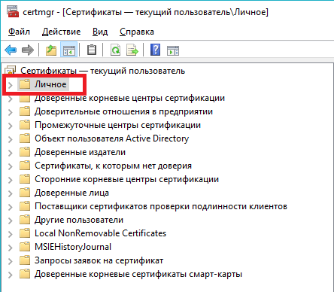

- Установка промежуточных сертификатов.
Откройте скачанный сертификат уполномоченного лица ФСС на вкладке «Состав». Выделите параметр «Идентификатор ключа центра сертификатов». Внизу будет указан идентификатор промежуточного сертификата Удостоверяющего центра ФСС.

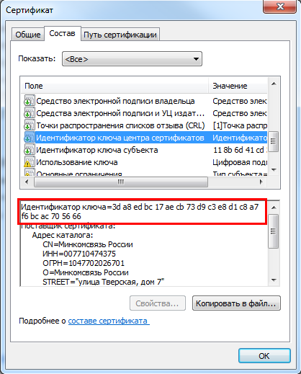

С сайта https://e-trust.gosuslugi.ru/#/portal/accreditation/accreditedcadetails/1027739443236 (ссылку скопировать и открыть в браузере) скачайте и установите в хранилище «Доверенные корневые центры сертификации» сертификат Удостоверяющего Центра ФСС, с указанным выше идентификатором.

С сайта https://e-trust.gosuslugi.ru/#/portal/accreditation/accreditedcadetails/1047702026701 (ссылку скопировать и открыть в браузере) скачайте и установите в хранилище «Доверенные корневые центры сертификации» сертификат Головного удостоверяющего центра Минкомсвязи России, серийный номер 4e 6d 47 8b 26 f2 7d 65 7f 76 8e 02 5c e3 d3 93

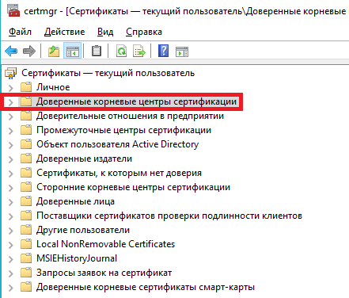

- Проверка сертификата ФСС.
При проверке цепочки вышестоящих сертификатов на значках не должны быть отображены ошибки.

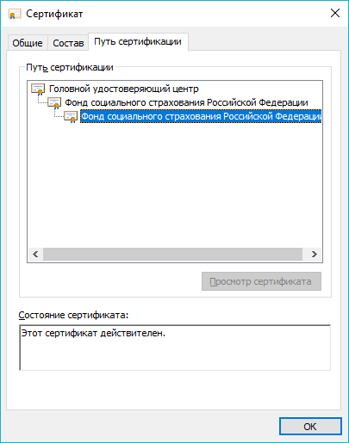

- После установки нового сертификата ФСС проверьте, что он отображается в настройках ПО, используемого для обмена сведениями в ЭЛН.

